Demo 1

Tämän harjoituksen tarkoituksena on tehdä yksinkertainen havainnollistava kartta QGIS-ohjelmistolla. Kuvitellaan, että teet opinnäytetyötä legendaarisesta keihäänheittäjä Seppo Rädystä ja haluat esittää hänen kotikuntansa Suomen kartalla.

1. Tarkista, että koneelle on asennettu QGIS 3.x tai uudempi.
2. Tee itsellesi karttaa varten projektikansio sopivaan paikkaan.
3. Avaa QGIS ja luo uusi projekti (**Projekti > Uusi**). **Tallenna** projekti nimellä Harjoitus 1.
4. Mene Paituli-paikkatietopalveluun ja lataa Tilastokeskuksen Kuntien avainluvut vuodelta 2017. Pura zip-tiedosto projektikansioon.
5. Lisää *kuntienAvainluvut_2017.shp* tasoksi karttaan (**Selain > oikea klikkaus > Add selected layer to canvas**). Ruudulla pitäisi nyt näkyä Suomen kartta kuntarajoineen.
6. Voit liikutella karttaa raahaus- ja zoomaus-työkaluilla. Jos kartta häviää näkyvistä, saat sen takaisin komennolla **oikea klikkaus tason päällä > Zoomaa tasoon.**
7. Kokeile vaihtaa kartan projektiota (**oikea hiiren näppäin > Ominaisuudet > Lähde > Koordinaattijärjestelmä** **>** ). Mitkä projektiot sopivat mihinkin parhaiten?
8. Vaihda karttatason väriä: **Oikea klikkaus > Ominaisuudet > Kuvaustekniikka > Yksinkertainen täyttö > Täyttöväri**.
9. Luodaan tulostuskelpoinen karttaesitys QGISin taittotyökalulla. Luo uusi taitto (**Projekti > Uusi taitto**). Anna taitolle nimi *Tohmajärvi*.
10. Tee kartasta pystyssä oleva A4. Klikkaa taiton keskeltä hiiren oikealla näppäimellä, ja valitse **Sivun ominaisuudet**. Valitse kooksi A4 ja suunnaksi pysty.
11. Klikkaa  ja piirrä hiirellä koko arkin kokoinen karttaelementti. Suomen kartan pitäisi ilmestyä keskelle.
12. Kavenna karttaelementtiä 40 mm oikealta, jotta pienemmälle kartalle jäisi enemmän tilaa.
13. Valitse kartta, mene **Elementin** **ominaisuudet** –kohtaan ja aseta mittakaavaksi 1:4 000 000. Paina sen jälkeen **Update Preview**.
14. Lukitse taso: **Elementin ominaisuudet > Taso > Lukitse taso**
15. Klikkaa  ja piirrä hiirellä uusi karttaelementti Suomen kartan viereen.
16. Mene takaisin karttaikkunaan, ja laita nimiöt päälle. Käytä nimiöiden perustana NIMI-saraketta (**oikea hiiren näppäin > Ominaisuudet > Nimiöt**). Aseta **teksti**-kohdasta nimiöiden kooksi 12.
17. Jotta kuntien nimet eivät näkyisi muualla kuin pienessä kartassa, asetetaan nimiöille rajoitettu mittakaava. **Ominaisuudet > Nimiöt > Piirtäminen > Nimiön valinnat > Mittakaavaperustainen näkyvyys**. Aseta pienimmäksi näkyväksi mittakaavaksi 1:1000000.
18. Zoomaa karttaikkunassa Tohmajärven kunnan kohdalle.
19. Mene takaisin taittoon, aseta mittakaavaksi 1:1000000 ja klikkaa uudestaan **Update preview**.
20. Valitse isompi kartta ja mene **Elementin ominaisuudet > Yleiskatsaukset**. Paina nappia , jolloin alla olevaan laatikkoon ilmestyy Yleisnäkymä 1. Aseta **Kartan kehys** –kohtaan pienempi kartta.
21. Kun olet tyytyväinen karttaikkunoihin, lukitse molemmat.
22. Lisää mittakaavajana karttaan. Käytä mittakaavan perusteena isompaa karttaa, ja vaihda janan kokoa säätämällä kohtaa kiinteä leveys. Kun olet tyytyväinen, lukitse mittakaavataso.
23. Lisää pohjoisnuoli **Lisää uusi kuva taittoon** –painikkeesta. Piirrä nuolen alue ja mene kohtaan **Elementin ominaisuudet > Hakemistopolut** ja valitse sopiva nuoli.
24. Tallenna kartta kuvaksi kohdasta **Taitto > Vie kuvaksi**. Valmiin kartan pitäisi näyttää suunnilleen tältä:

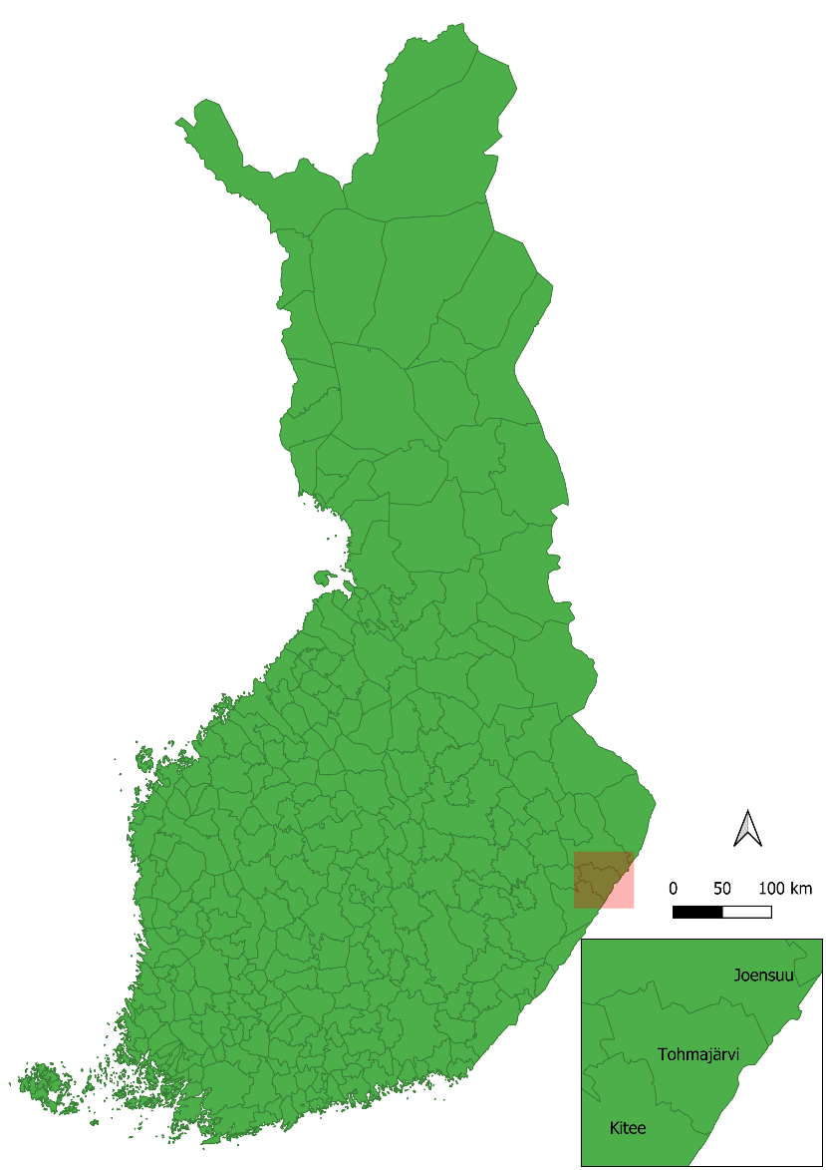

# Harjoitus 1

Valitse haluamasi kunta ja tee sen sijaintia havainnollistava kartta. Kartassa tulee olla lähestymiskartta.